**Government of Maharashtra – District Collector Office Kolhapur and Department of Political Science Jointly Organizes**

**SARATHI ,RAJASWA AND VOTERS AWARENESS PROGRAMME**

**Date : 19th July 2023**

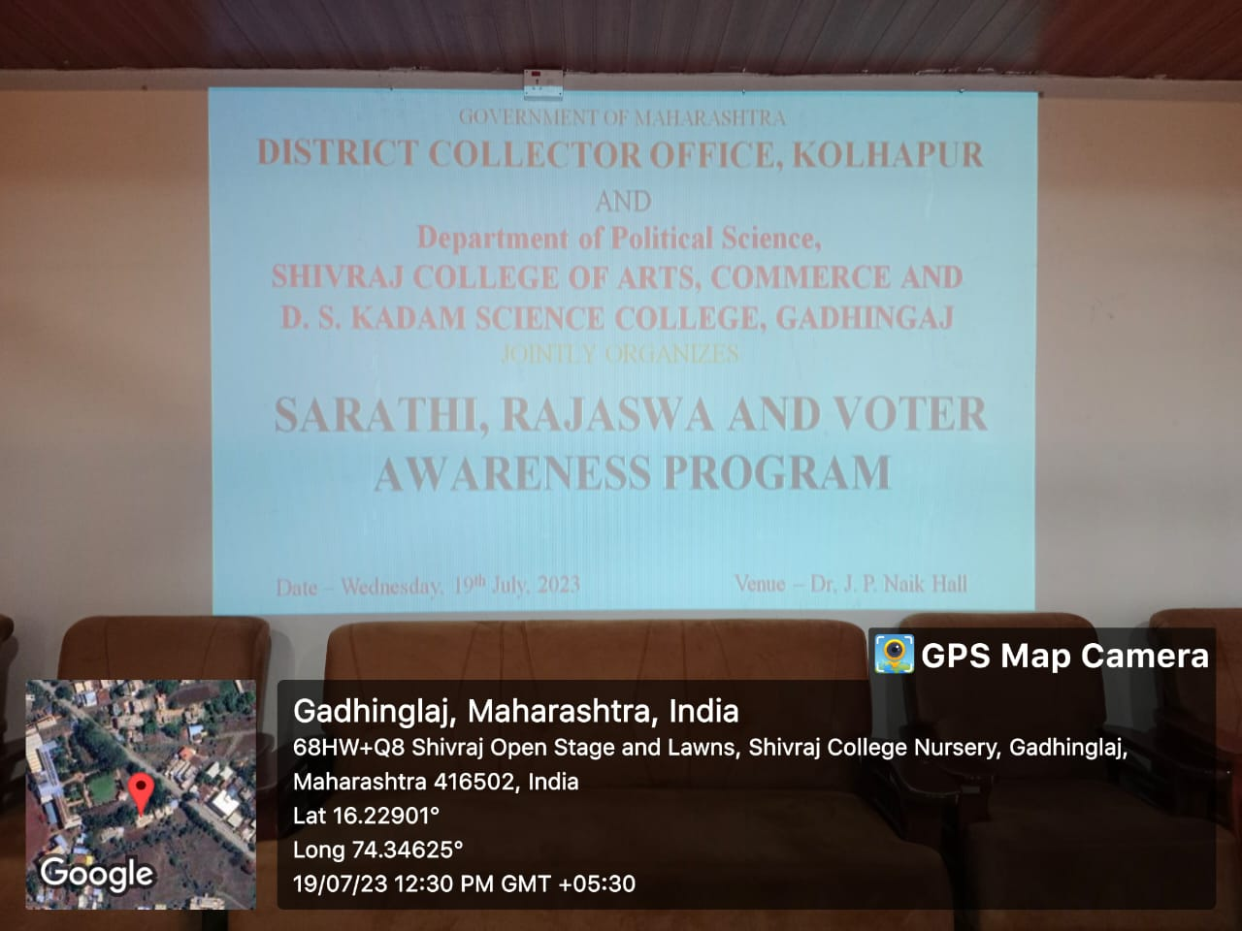 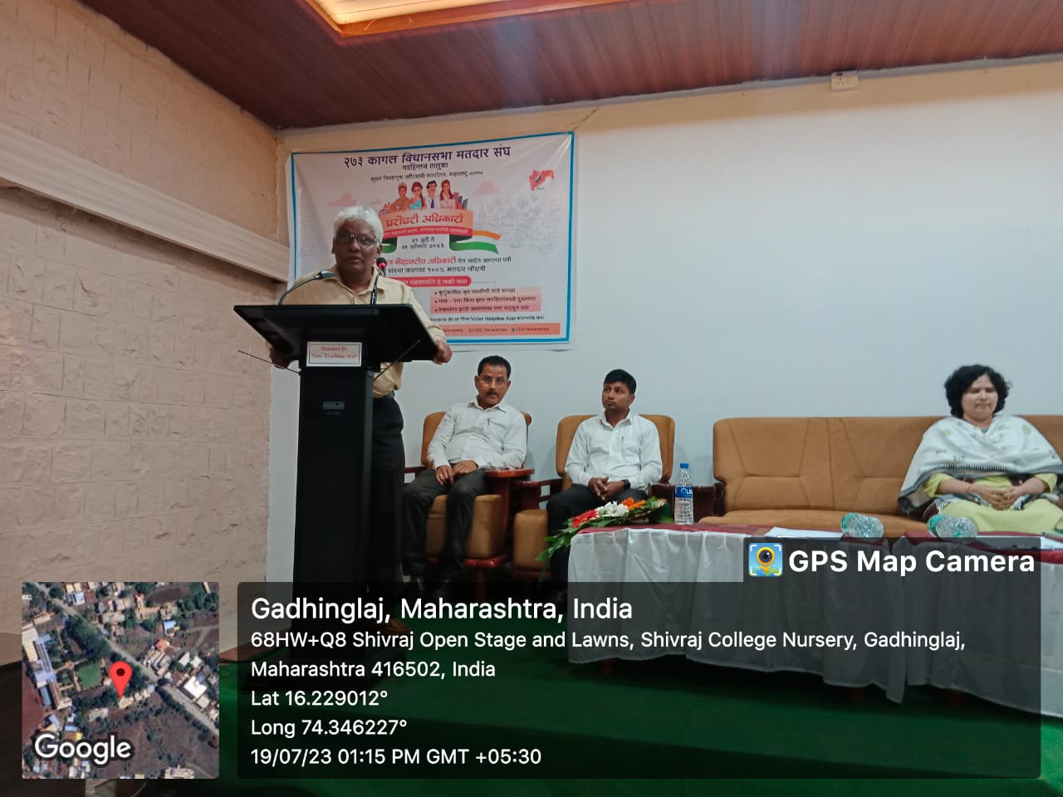

**SARATHI , RAJASWA याविषयी मार्गदर्शन करताना डॉ .अनिलराव कुराडे ( सचिव ,क.वि.रा.शि.शि.संस्था गड .)**

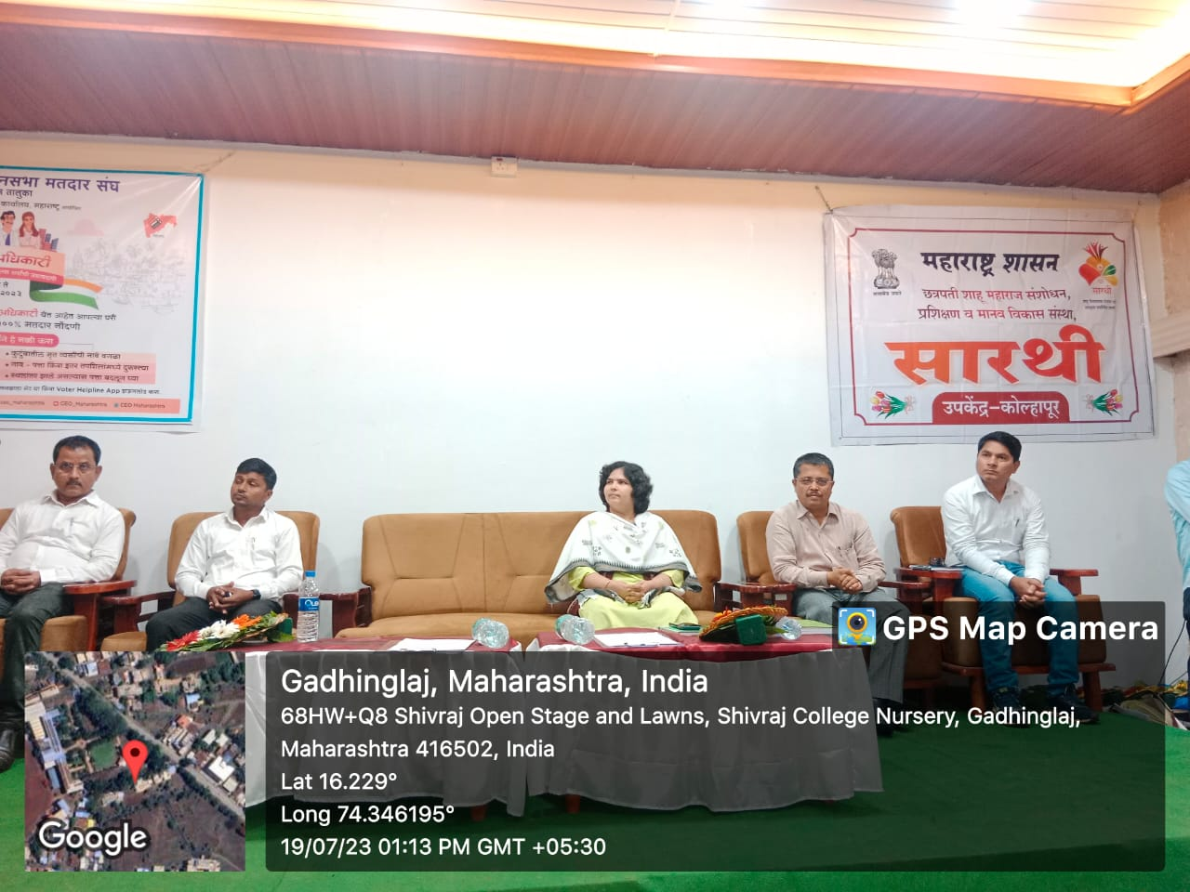

**SARATHI ,RAJASWA AND VOTERS AWARENESS PROGRAMME मध्ये सहभागी शासकीय अधिकारी**

**SARATHI ,RAJASWA AND VOTERS AWARENESS PROGRAMME**

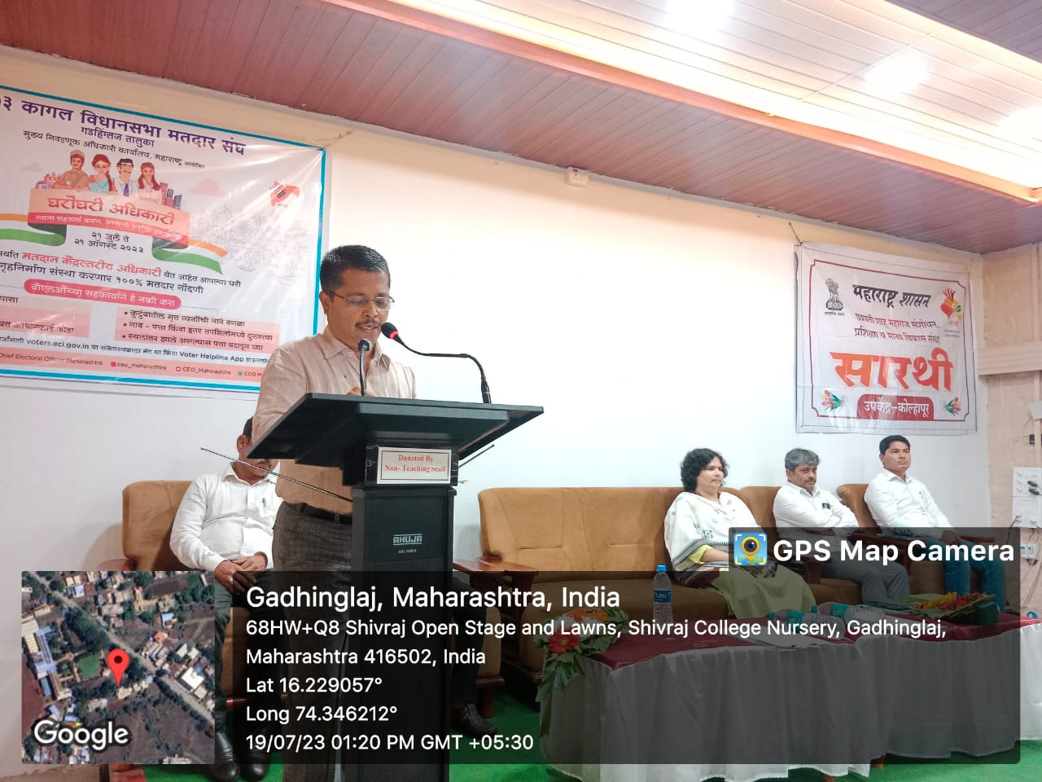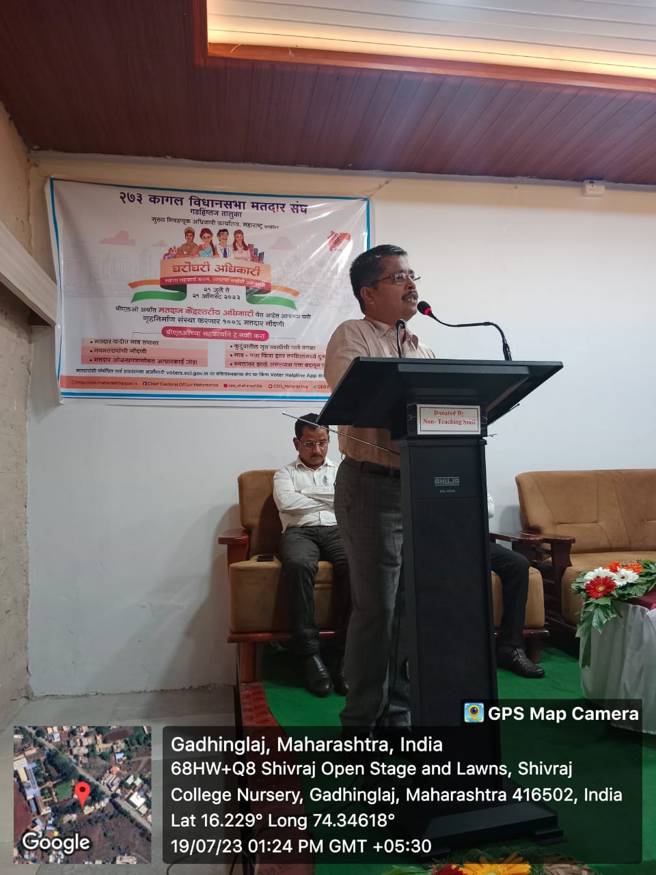

**मतदान जनजागृती विषयी मार्गदर्शन करताना मा.ऋशिकेत शेळके (तहशिलदार गड )**

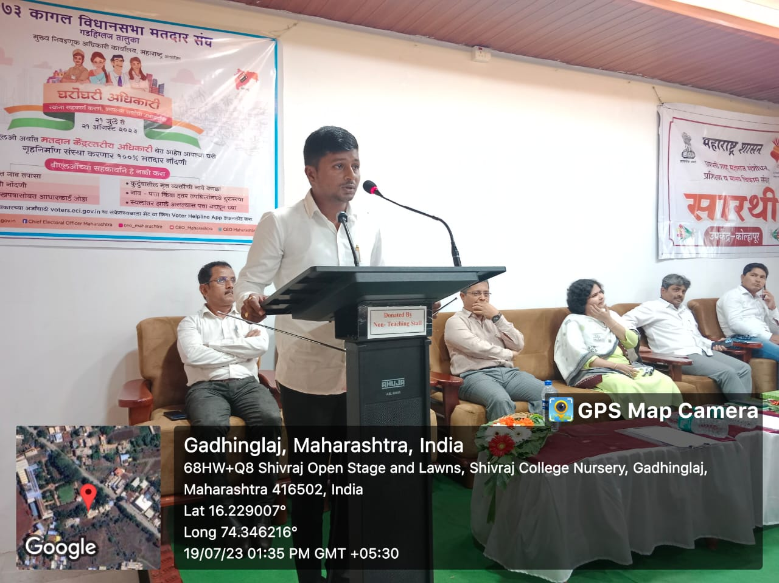 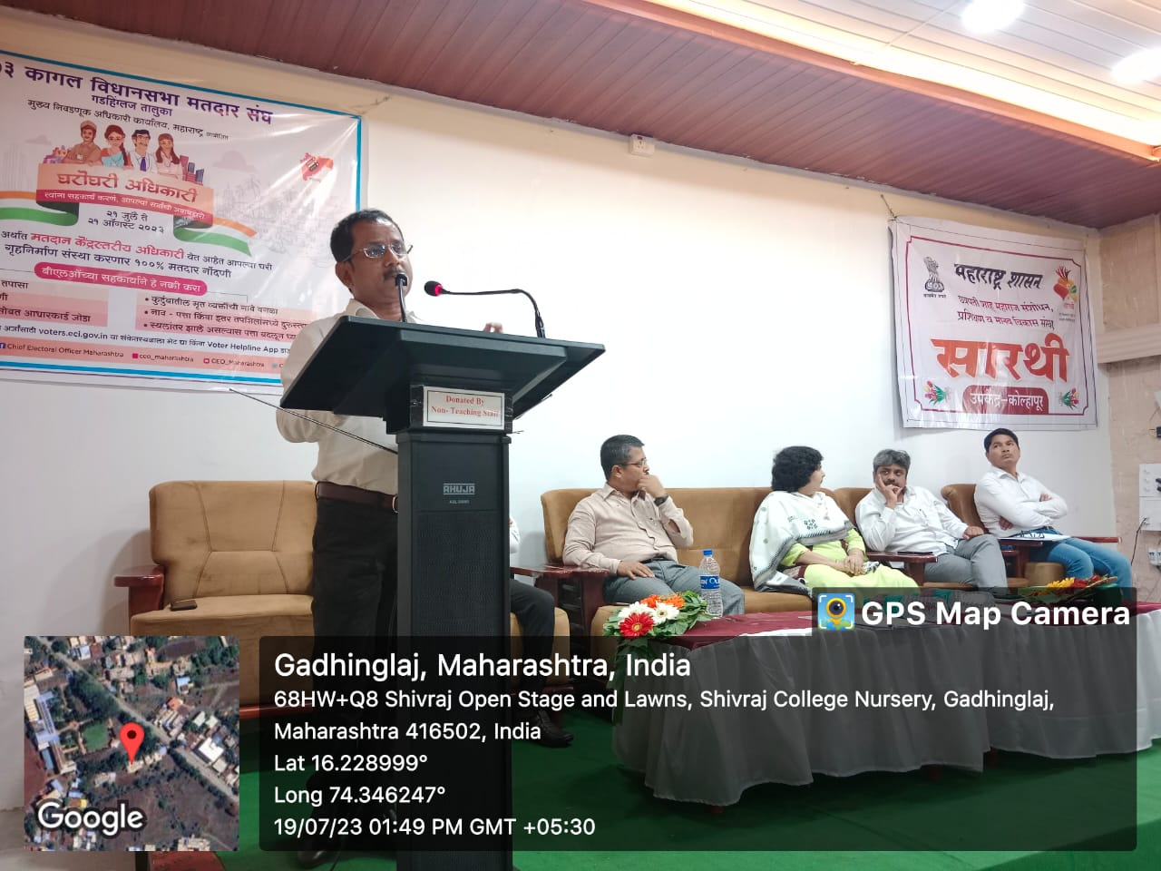

**सारथी आणि राजस्व मार्फत दिल्या जाणाऱ्यां सुविधा विषयी जनजागृती मार्गदर्शन करताना मा. रविद्र पाटील ,आर.के.करंबळी (प्रकल्प अधिकारी )**

**SARATHI , RAJASWA AND VOTERS AWARENESS PROGRAMME**

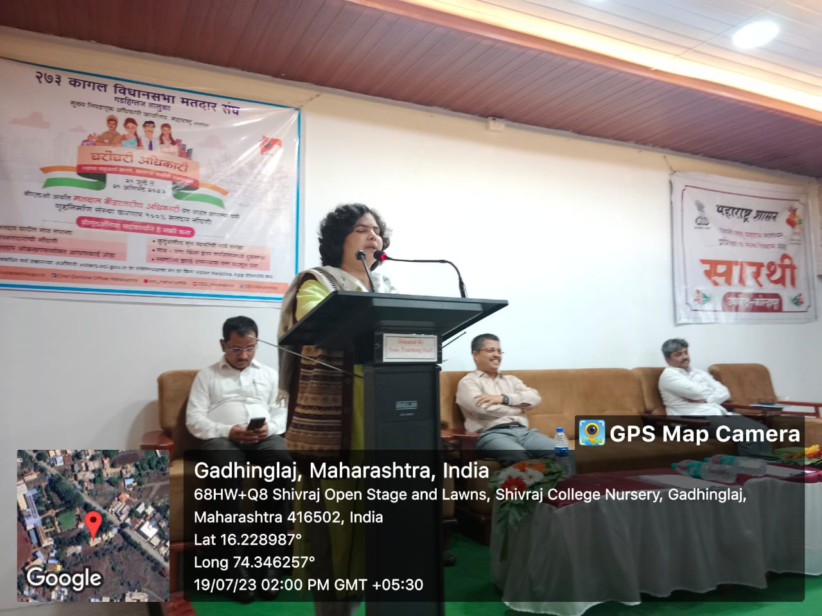 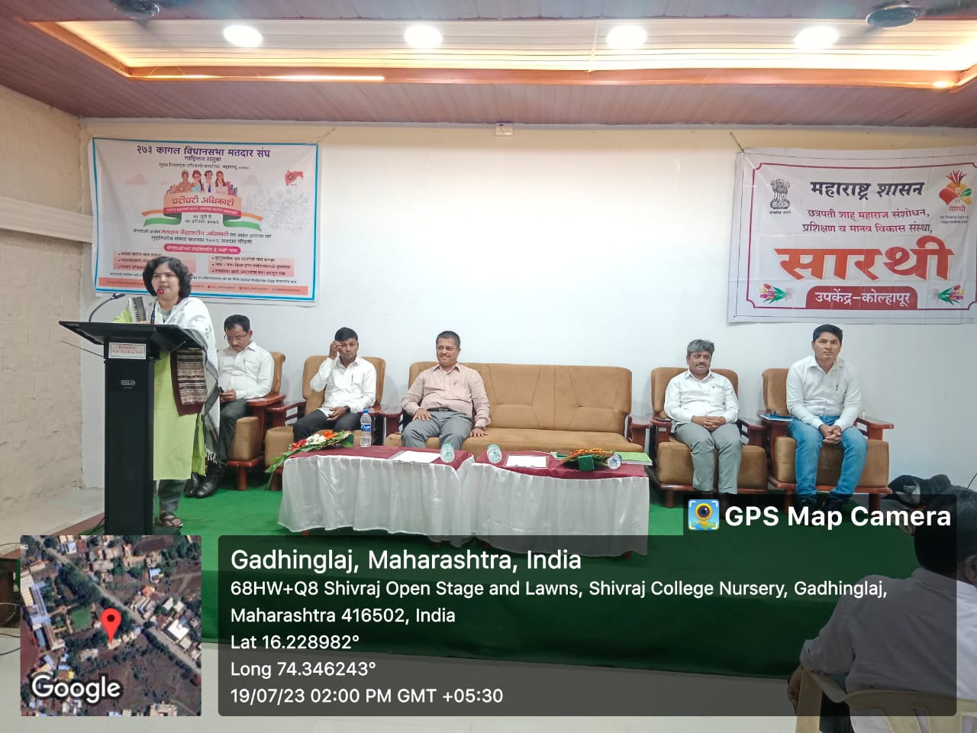

**SARATHI , RAJASWA AND VOTERS AWARENESS PROGRAMME याविषयी मार्गदर्शन करताना मा.किरण कुलकर्णी सो. (अप्पर जिल्हाधिकारी कोल्हापूर .)**

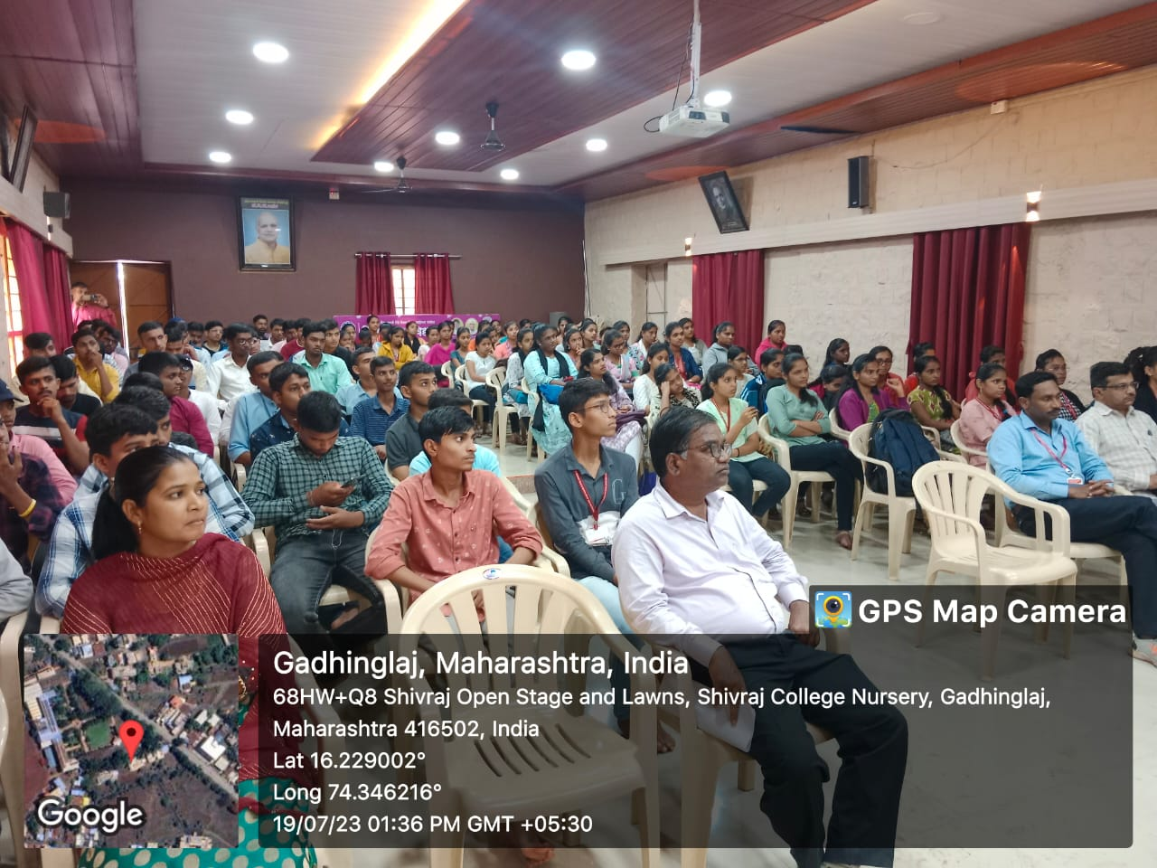

**SARATHI , RAJASWA AND VOTERS AWARENESS PROGRAMME मध्ये सहभागी विद्यार्थी**

**Report**

